Смоленское областное государственное бюджетное учреждение
«Центр психолого-медико-социального сопровождения детей и семей»
г. Смоленска

Конспект занятия
по эмоциональному развитию детей старшего дошкольного возраста с чертами аутистического спектра (РАС)
«Мир эмоций» (2 часа)
педагог-психолог: Шнайдер Елизавета Валерьевна

2019 год

Цель занятия: развитие эмоционально-личностной сферы детей с чертами аутистического спектра.
Задачи:
- познакомить детей с основными социальными эмоциями;
- способствовать развитию умения понимать эмоциональное состояние окружающих людей и развитию умения общаться;
- расширять представление о мимических способах выражения эмоциональных состояний;
- учить правильному эмоциональному реагированию;
- показать способы саморасслабления.
Необходимый материал:
- колокольчик;
- карточки со схематичным изображением эмоций (смайлики);
- карточки «Гномы настроения»;
- карточки серии «Эти разные эмоции» (вариант «Буратино);
- магнитофон;
- запись спокойной музыки;
- листы бумаги формата А4 по количеству детей;
- цветные карандаши.

Часть 1.
Ход занятия
Приветствие
Ритуал-приветствие «Колокольчик»
Давайте поприветствуем друг друга с помощью колокольчика. Дети, называя имя соседа в ласковой форме, передают друг другу колокольчик. Например:
– Здравствуй, Настенька! Дин-дон-дон!
– Здравствуй, Сашенька! Дин-дон-дон!
И так далее, пока колокольчик не обойдёт весь круг.

Основная часть
Беседа о настроении
Что такое настроение?
От чего оно может зависеть? (Настроение – это состояние человека, которое он испытывает в определённое время. Настроение может зависеть от событий, которые происходят в жизни человека, от его самочувствия, от погодных условий.)
Может ли настроение меняться? Почему вы так думаете? (Настроение может меняться под влиянием определённых событий: грустное – на радостное и т.д.)
Настроение – от слова «настрой». Так же как музыкант настраивает свою скрипку, так и человек может настроиться и на радость, и на грусть.
Мимические этюды «Настроение»
Детям предъявляются карточки со схематичным изображением эмоций. Необходимо угадать, какое настроение у смайлика.
Эмоции: любопытство, радость, удивление, печаль, отвращение, злость, самодовольство, страх, спокойствие.
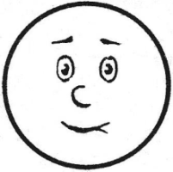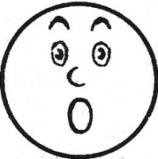
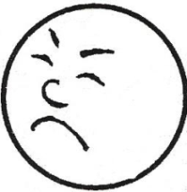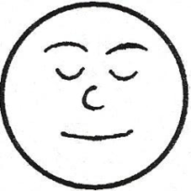
Также педагог-психолог предлагает детям познакомиться с гномами настроений.
Посмотрите, у каждого гнома своё настроение. (Указывает на гномов, предлагает детям, определить настроение, объяснить свой ответ.)
А теперь вместе с гномами выполним интересные упражнения.
(Педагог-психолог акцентирует на экспрессивных признаках каждого эмоционального состояния, называет их, просит детей на несколько секунд зафиксировать определённое выражение лица и руками пощупать брови, рот.)
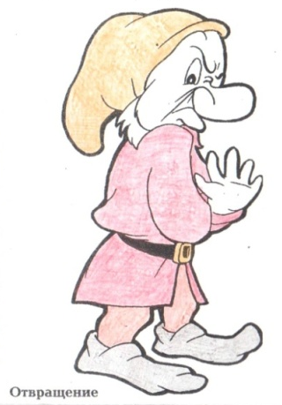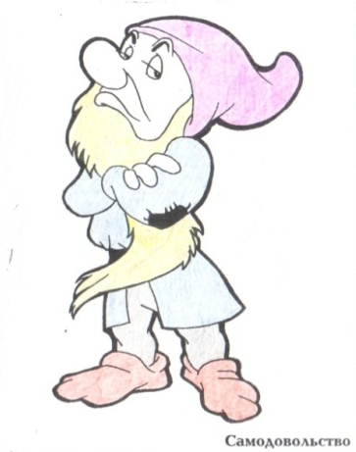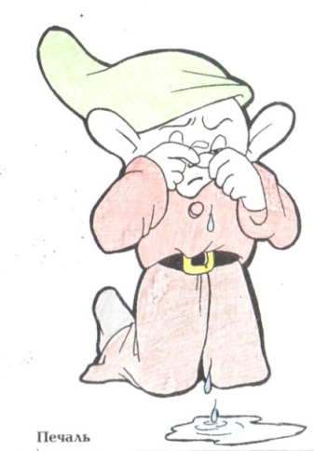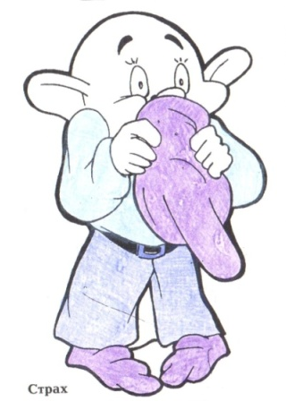
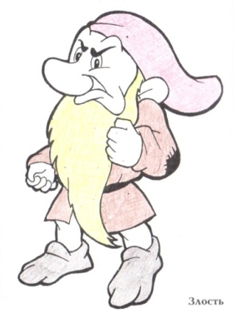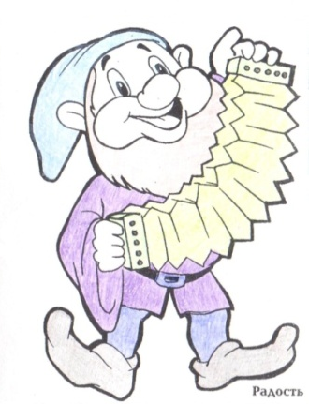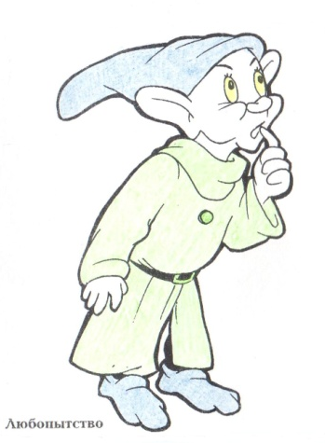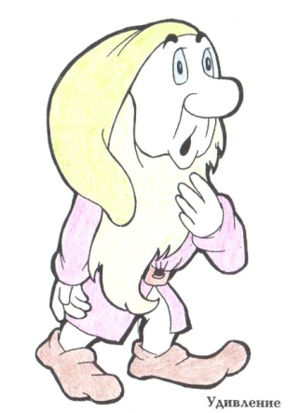

Любопытство. Этот гном очень любопытный.
Представьте, что вы открываете подарок, вам любопытно? Покажите, что вы чувствуете?
(Мимика: пристальный взгляд, нижняя губа закушена.)
Радость. А это – радостный гном.
Улыбаемся, как он.
(Мимика: откинутая назад голова, приподнятые брови, на лице – улыбка.)
У него сегодня День рожденья
И подарков от друзей не счесть:
Книжки, сладости, игрушки,
Даже шар воздушный есть!
Удивление. Этот гном всегда удивляется.
Давайте удивимся, как будто мы увидели чудо!
(Мимика: рот раскрыт, брови и верхние веки приподняты.)
Гном зимой поймал снежинку,
Подобрал на горке льдинку.
Прибежал домой и ...ах!
Лишь вода была в руках.
Печаль. А это – печальный гном.
Погрустим вместе с ним.
(Мимика: поникшая голова, брови приподняты и сдвинуты, глаза прищурены, уголки губ опущены.)
Все ребята во дворе
Весело играют.
Только гном болеет дома
И с утра скучает.
Отвращение. У этого гнома всегда отвратительное настроение.
Представьте, что вам нужно поднять грязную бумажку. Покажите, как вам неприятно.
(Мимика: голова наклонена назад, брови нахмурены, глаза сощурены, верхняя губа подтягивается к носу, нос сморщен.)
Злость. А это – злой гном.
Разозлитесь, как Баба-Яга!
(Мимика: брови напряжены и сдвинуты, нос сморщен, губы оттопырены.)
Целый день он хмурит брови
И грозит всем кулаком.
Да, сегодня гном не в духе –
Навестим его потом.
Самодовольство. Этот гном хвастливый, самодовольный: доволен сам собой, любит хвастаться.
Давайте похвастаемся, как он.
(Мимика: голова высоко поднята, брови сдвинуты, глаза прищурены, углы губ опущены.)
Страх. Этот гном всего боится.
Представьте, что вы потерялись в лесу. Что вы чувствуете?
(Мимика: голова запрокинута и втянута в плечи, брови идут вверх, глаза расширены, рот раскрыт как бы для восклицания.)
Ночь пришла, и в темноте
Тени движутся везде.
Гном забрался под кровать,
Спрятался и стал дрожать.
Спокойствие. Этот гном спокоен.
У него всё хорошо.
Вечер. В доме тихо-тихо,
Только тикают часы.
Гном сидит на кресле, дремлет,
А вокруг витают сны.
Стихотворение «Весёлый торт»
Если стало почему-то
Очень грустно вдруг кому-то,
И не знаешь, как же быть,
Чтоб его развеселить.
Ты возьми стакан смешинок,
Громкий хохот из корзинок,
Рассыпного смеха ложку
И хихиканья немножко.
Их весёлкой размешай,
В тонкий юмор раскатай,
Обваляй всё в прибаутках,
Запеки в горячих шутках.
Кто попробует кусочек –
Непременно захохочет!
Итог. Прощание
Понравилось вам занятие?
О чём мы с вами говорили?
В какие игры играли?
Что больше всего запомнилось?

Часть 2.
Ход занятия
Приветствие
Ритуал-приветствие «Колокольчик»
Давайте поприветствуем друг друга с помощью колокольчика. Дети, называя имя соседа в ласковой форме, передают друг другу колокольчик. Например:
– Здравствуй, Настенька! Дин-дон-дон!
– Здравствуй, Сашенька! Дин-дон-дон!
И так далее, пока колокольчик не обойдёт весь руг.
Основная часть
Упражнение «Эти разные эмоции» (вариант «Буратино»)
Педагог-психолог показывает детям карточки со сказочным героем Буратино и просит определить и назвать какое у него настроение.
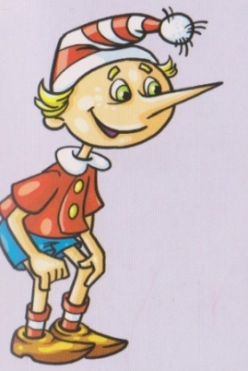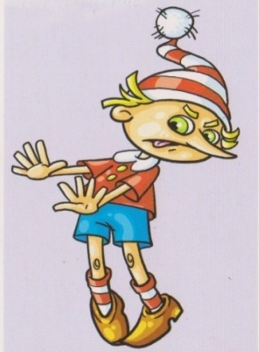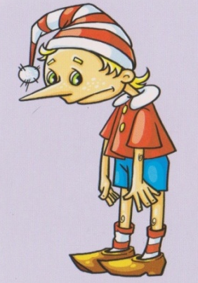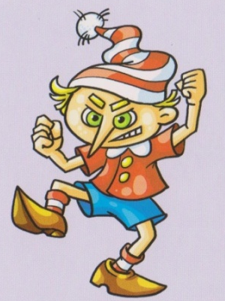
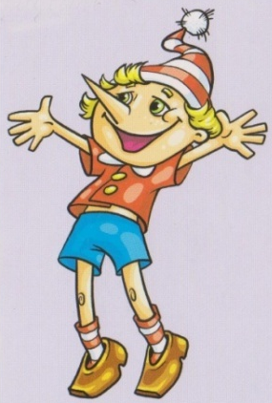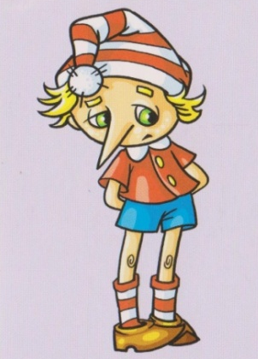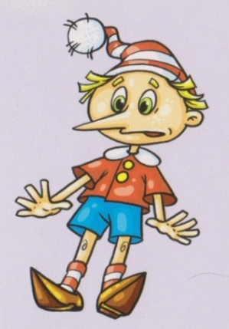

Упражнение «Нарисуй настроение»
Закройте глаза и представьте себе, на что похоже ваше настроение, как оно выглядит? Какие в нём есть цвета? (Звучит спокойная музыка.)
Кто-то из вас своё настроение увидит пушистым облачком или нарядной бабочкой, а может это будет весенний цветок или раскидистый дуб, для кого-то настроение пахнет вкусной ириской, а может это лёгкое пёрышко.
Попробуйте представить своё настроение и нарисовать его.
Все желающие могут рассказать о своём настроении (На что похоже настроение?).

Мимический этюд «Мышки»
Сейчас мы побудем в гостях у полевых мышек. Они живут в норках. Раннее утро. Мышки ещё спят. Покажите, как они подложили под щёчку ладошки, глазки закрыли и мирно посапывают.
Пора, мышки, просыпаться! Открыли они глаза, а на улице дождь. Я буду читать стихотворение, а вы показывайте все эмоции и жесты мышек.
Сначала они удивились,
Потом глубоко возмутились.
Обиделись, но не на всех.
С обидой они отвернулись,
Как мышь на крупу, все надулись.
И вдруг опечалились все.
Поникли печальные плечи,
В глазах опечаленный взгляд,
И слёзы вот-вот побегут.
Но тут лучик солнца украдкой
По щёчке скользнул нежно-гладкой.
И всё засветилось вокруг.
От радости все улыбнулись.
Как будто от сна все очнулись.
Запрыгали и закричали:
– Ура! Мы весёлыми стали!
/А. Алябьева/
Ребята, назовите, какие эмоции вы показывали мимикой лица и жестом вместо мышек? (Удивления, обиды, печали, радости.)
Найдите изображения этих эмоций на карточках. Чем они отличаются?
Как вы понимаете такое выражение в стихотворении «Как мышь на крупу, все надулись»? Это значит обидеться без причины. Представьте, что мышка обиделась на крупу, которую она ест. Это глупо, правда? Так и вы иногда обижаетесь, а сами не знаете на что.
Итог. Прощание
Понравилось вам занятие?
О чём мы с вами говорили?
В какие игры играли?
Что больше всего запомнилось?

